8주차 예비보고서

전공: 컴퓨터공학과 학년: 2학년 학번: 20191619 이름: 이동석

**1. 7-Segment Display**

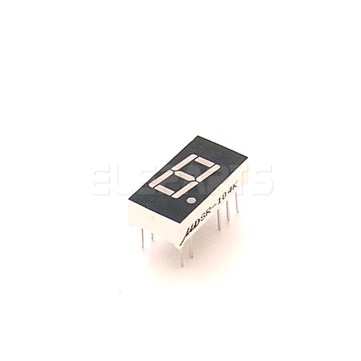7-Segment Display는 이름 그대로 한글로 해석하면 7개의 세그먼트를 사용한 표시장치라는 뜻이다. Segment란 부분 혹은 획을 뜻한다. FND(Flexible Numeric Display)로 불리기도 한다. LED의 출연이후 사용이 증가했다. 생소하게 들릴 수 있지만, 일상생활에서 쉽게 볼 수 있다. 대표적으로 디지털 시계나, 계산기, 전자제품에 사용되는 디지털 숫자 표시판, 전기 패널 등 가전제품에 특히 많이 사용된다.

아래 그림은 김주호 교수님의 디지털 회로개론 강의자료에서 참고하여 가져온 것이다. 아래 그림과 달리 왼쪽의 그림처럼 일반적인 7-segment display에는 오른쪽 아래에 소수점을 표시하는 추가적인 LED가 포함되어있다.

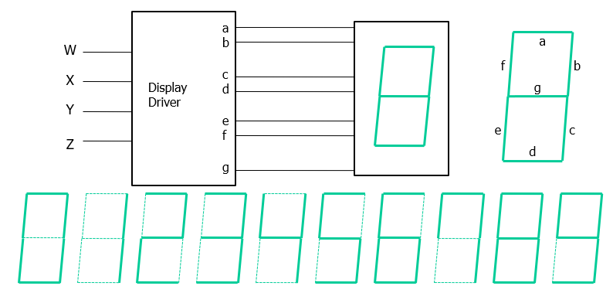

그림에서 알 수 있듯 4개의 input에 의해 7개의 output(segment)가 각 디스플레이의 한 부분을 맡고 있다. 총 7개의 디스플레이 이용해 주로 0~9까지를 디지털 숫자로 표시가 가능하다. 또한, 숫자 뿐 아니라 영문자 역시 표현가능하다. 따라서, 16진수까지도 표현이 가능하다. 다만, 7개의 획으로 이루어져있기 때문에 불가능한 문자 역시 존재한다.

**2. 7-Segment Display 동작원리**

7-Segment의 동작원리는 출력이 1이 될 경우 각 부분의 LED가 점등되는 방식이다. 위의 그림에서 a의 출력이 1일 경우 a의 LED가 켜지게 된다. 예로, 숫자 8을 화면에 표시하고 싶다면 a,b,c,d,e,f,g의 출력 값을 모두 1로 조정하면 된다. 이런 동작원리를 바탕으로 w,x,y,z값에 대한 출력 a,b,c,d,e,f,g의 진리표를 작성할 수 있다.

|  |  |  |  |  |  |  |  |  |  |  |  |
| --- | --- | --- | --- | --- | --- | --- | --- | --- | --- | --- | --- |
| **W** | **X** | **Y** | **Z** | **A** | **B** | **C** | **D** | **E** | **F** | **G** | **10진** |
| **0** | **0** | **0** | **0** | 1 | 1 | 1 | 1 | 1 | 1 | 0 | **0** |
| **0** | **0** | **0** | **1** | 0 | 1 | 1 | 0 | 0 | 0 | 0 | **1** |
| **0** | **0** | **1** | **0** | 1 | 1 | 0 | 1 | 1 | 0 | 1 | **2** |
| **0** | **0** | **1** | **1** | 1 | 1 | 1 | 1 | 0 | 0 | 1 | **3** |
| **0** | **1** | **0** | **0** | 0 | 1 | 1 | 0 | 0 | 1 | 1 | **4** |
| **0** | **1** | **0** | **1** | 1 | 0 | 1 | 1 | 0 | 1 | 1 | **5** |
| **0** | **1** | **1** | **0** | 1 | 0 | 1 | 1 | 1 | 1 | 1 | **6** |
| **0** | **1** | **1** | **1** | 1 | 1 | 1 | 0 | 0 | 0 | 0 | **7** |
| **1** | **0** | **0** | **0** | 1 | 1 | 1 | 1 | 1 | 1 | 1 | **8** |
| **1** | **0** | **0** | **1** | 1 | 1 | 1 | 1 | 0 | 1 | 1 | **9** |
| **1** | **0** | **1** | **0** | x | x | x | x | x | x | x |  |
| **1** | **0** | **1** | **1** | x | x | x | x | x | x | x |  |
| **1** | **1** | **0** | **0** | x | x | x | x | x | x | x |  |
| **1** | **1** | **0** | **1** | x | x | x | x | x | x | x |  |
| **1** | **1** | **1** | **0** | x | x | x | x | x | x | x |  |
| **1** | **1** | **1** | **1** | x | x | x | x | x | x | x |  |

앞선 주차에서 배운 8421-BCD디코더 처럼 십 진수를 이진수로 표현한 입력값 4-bit를 준다. 이후, 4-bit 입력에 대해 7-Segment Decoder로 표현한다. 따라서, 이는 마찬가지로 디코더의 방식으로 볼 수 있다.

입력받는 개수가 4개이므로, 쉽게 k-map을 사용하면 a,b,c,d,e,f,g에 대한 불 표현식을 얻을 수 있다.

**3. 7-Segement (Anode Type, Cathode Type)**

우선 Cathode와 Anode는 일반적으로 화학에서 사용하는 용어이다. 우리말로 음극과 양극으로 부르며, 음극이란, 환원이 일어나는 전극이며, 양극은 반대로 산화반응이 일어나는 지점을 일컷는다. 쉽게 말하면, Anode의 경우 전류가 흘러 들어가는 쪽 전극을 말하며, Cathode는 반대로 전류가 흘러나오는 전극을 의미한다.

7-Segment는 Common Cathnode 디스플레이와 Common Andoe 디스플레이 두가지가 존재한다. Vcc의 경우 흔히 +극을 의미하며, GND를 -극으로 부른다. 이런 개념을 바탕으로 모든 LED가 양극(VCC)과 함께 연결되어 있는 경우를 Common Anode 유형으로 부른다. 반대로 모든 LED가 음극(GND)과 함께 연결되어 있는 경우를 Common Cathode 유형으로 부른다. 따라서 아래 그림과 같은 표현이 가능하다. 일반적으로 10-pin으로 이루어진다.

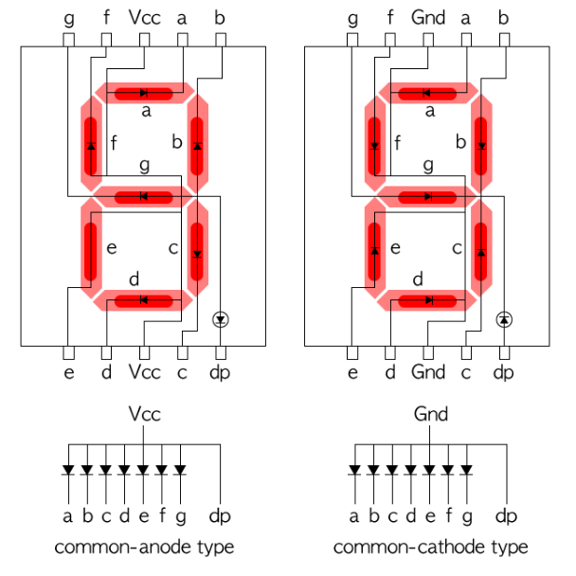

앞서 작성한 진리표의 경우 1일 때 LED가 켜지므로, Common Cathode type에 대한 진리표임을 알 수 있다. Common Cathode와 Common Anode는 서로 NOT의 관계에 있음도 쉽게 유추할 수 있다.

**4. 구동 방식**

7-segmet의 구동 방식은 Static과 Dynamic 2가지로 나뉜다. 이름에서 유추할 수 있듯 Static의 경우 한번에 모든 LED를 포트를 이용해 키는 방식이다. 이런 방식은 한번 출력을 해놓으면 안정적으로 디스플레이가 유지되며, MCU에 부담을 주지 않는다. 그러나, 이런 방식은 핀 수를 너무 많이 사용하므로 효율적이지 못하며 전류 소모도 크다고 볼 수 있다. (물론 하나의 7-segment를 사용한다면 상관은 없다. 하지만, 보통 여러 개로 연결된 Segment를 사용하기 때문이다. 이때 Static의 경우 직렬로 연결해야 함)

반면, Dynamic의 경우 인간의 눈의 한계를 이용한다. 인간의 눈은 잔상효과로 인해 빠르게 반복 지나가는 것을 제대로 인식하지 못한다. 따라서, 아주 짧은 시간동안 빛을 껏다 켰다 반복하더라도 우리는 항상 켜져있는 것으로 인식한다. 이런점에 착안하여 한번에 하나의 7-segment만을 빠른속도로 반복적으로 디스플레이 하며 이런 방식을 리프레시라 한다. Static 방식에 비해 하드웨어적으로 더 많은 부품이 필요하지만, 포트가 적게 사용된다.

**5. 기타 이론**

7-Segment는 저항, 트랜지스터 및 IC를 이용하여 구동이 가능하다. 그러나 대부분의 경우 직접회로를 이용해 수행한다. 또한, LED는 특성상 순방향 바이어스 일 때 빛을 발한다.

우선, 가장 일반적인 방법은 저항을 이용한 경우다. 보통 빨간색 LED는 20mA 정도의 전류가 필요하며 이러한 이유로 전류를 제한하기 위해서 저항을 사용한다.

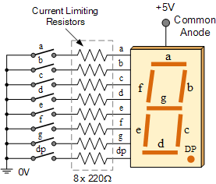

위 그림에서 예로 a의 LED를 키기 위해서는 a의 스위치를 내려야한다. 이때, 전류는 저항을 통과하며 강하가 발생하고 충분한 전류가 흐르게 된다. 하지만, 이 경우 여러 개의 LED를 킬 경우 전류가 감소하는 단점이 있으며, 개별 스위치를 사용하는 것은 실용적이지 않다. 여기에 입력 전류를 트랜지스터를 추가하여 7개의 세그먼트의 전류를 증폭할 수 있다. 마지막은 가장 많이 사용하는 4511 드라이버(디코더)를 사용하는 것이다. 이는 앞서 설명했던 4개의 input을 BCD데이터로 주어 7개의 segment로 출력하는 방법이다.

7-Segment 외에도 14-Segment와 같은 더 다양한 문자를 표현할 수 있는 디스플레이도 존재한다. 다음은, 시중에서 팔고 있는 16-Segment 이다. 마찬가지로 Anode 와 Cathnode 두 가지 타입이 존재한다.

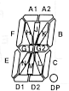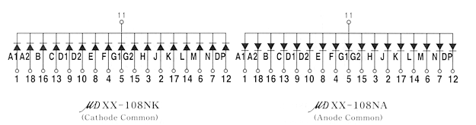

또한, 일반적으로 음극보다 양극 디스플레이가 많은 전류를 싱크할 수 있어 더 많이 사용된다.

**6. 참고문헌 및 출처**

<https://www.eleparts.co.kr/goods/view?no=115>